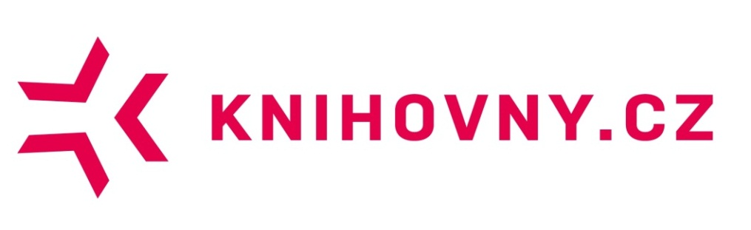
Centrální portál českých knihoven

Projektový záměr
Zkrácená a zjednodušená, nikoli „beletrizovaná“ verze

Zpracovali: Bohdana Stoklasová
Martin Lhoták, Ondřej Černý, Pavlína Lonská, Petr Žabička

OBSAH
Proč zkrácená a zjednodušená, nikoli „beletrizovaná“ verze 3
1 Úvod 4
1.1 Obecný úvod 4
1.2 Návaznost na Koncepci rozvoje knihoven ČR 5
1.3 Hlavní cíl a dílčí cíle projektu 6
2 Přínos CPK 7
2.1 Obecně - z pohledu řešitelského týmu 7
2.2 Konkrétně - z pohledu uživatele 8
2.3 Konkrétně - z pohledu knihoven 13
3 Podmínky poskytnutí nové kvality VKIS, které knihovny nabídnou prostřednictvím CPK 15
3.1 Organizační a finanční zajištění a stabilita 15
3.2 Technologické řešení a interoperabilita 16
3.3 Digitalizace 16
3.4 Legislativa 16
4 Současný stav a výhled 17
4.1 Současný stav 17
4.2 Předpokládaný stav v roce 2015 20
4.3 Cílový stav v roce 2020 23
5 Zakládající knihovny CPK 25
5.1 Soupis zakládajících knihoven 25
5.2 Funkcionalita podobná CPK implementovaná v zakládajících knihovnách 25
6 Milníky CPK a hlavní úkoly Rady CPK v roce 2014 27

Proč zkrácená a zjednodušená, nikoli „beletrizovaná“ verze

Na výjezdním zasedání Rady CPK v Liblicích byla pro Radu CPK objednána zkrácená beletrizovaná verze projektového záměru, která měla obsahovat kromě informací o současném stavu a perspektivách projektu především informace o přínosech projektu včetně názorných schémat a obrázků. Materiál měl sloužit jako jakýsi „úvod do problematiky“, který je schopen a ochoten přečíst každý člen Rady, a měl být krátký, jednoduchý, čtivý, měly v něm být uvedeny jen zajímavé a přesvědčivé věci a především neměl obsahovat nezáživné „technické“ partie.

Předkládaný materiál splňuje jen část zadání. Informace o přínosech projektu jsou těžištěm materiálu, názorné obrázky (v porovnání s obrázky zařazenými do úplného Projektového záměru zjednodušené) byly do materiálu zařazeny.

Pokud však má Rada o projektu CPK rozhodovat, nebylo možné zcela vyřadit některé části, byť jejich popis je nezáživný a nevyhne se určitým technickým informacím. Názorným příkladem jsou linkovací servery. V projektovém záměru_verze 3 je navrženo decentralizované řešení odlišné od původně plánovaného a Radou již schváleného centrálního řešení. Pokud má Rada tuto změnu schválit, musí mít alespoň elementární představu o tom, co jsou linkovací servery, k čemu slouží, v čem spočívá navrhovaná změna a jaké jsou její důvody.

Předkládaný materiál je tedy zkrácenou a zjednodušenou verzí plného Projektového záměru. Z něho bude odvozena beletrizovaná verze pro širší knihovnickou veřejnost v rozsahu max. 10 stran a ve zcela jiné struktuře, kterou připraví specialisté na oblast komunikace a marketingu. Tento materiál však bude pro potřeby Rady CPK příliš obecný.

1 Úvod

1.1 Obecný úvod

Centrální portál českých knihoven KNIHOVNY.CZ (CPK) umožní klientům získat požadované dokumenty v tradiční tištěné nebo digitální podobě a pohotové a komplexní informace kdykoli, odkudkoli a kdekoli.

Uživatelé dnes
- prohledávají katalogy a informační zdroje knihoven v různých rozhraních
- nemají možnost najít dostupné informační zdroje vzhledem k jejich roztříštěnosti
- dojíždějí kvůli dokumentům a různé administrativě do mnohdy vzdálených knihoven
- registrují se ve všech knihovnách, jejichž služby využívají
- platí za služby různým způsobem a většinou osobně
- nevědí, co všechno jim mohou knihovny nabídnout, protože neexistuje jedno společné místo, kde by se to mohli dozvědět

Služby knihoven a jimi nabízené informační zdroje jsou v dnešní době rozptýlené, a tedy těžko dostupné. Uživatelé žijící ve větších místech jsou zvýhodněni, pro obyvatelé menších obcí a/nebo hendikepované občany je sortiment služeb velmi omezen.

CPK umožní uživatelům
- najít katalogy a informační zdroje různých knihoven na jednom místě
- pracovat se zdroji v jednom uživatelsky přívětivém rozhraní
- provést fyzické ověření identity pouze jedenkrát a dále využívat vybrané služby českých knihoven zapojenách do CPK pomocí online registrace (včetně online plateb)
- získat přístup k požadovaným dokumentům přímo z domova, zdarma nebo za přijatelný poplatek, případně na vyhrazených počítačích v budovách knihoven
- zjistit informace o českých knihovnách a jejich službách i akcích přehledně z jednoho místa

Cílem CPK je zastřešit fondy a služby českých knihoven i informace o nich a nabídnout k nim přehledný a komfortní přístup z jednoho místa. I malá knihovna bude působit jako rozhraní do celého systému českých knihoven a nabídne komplexní služby. Služby knihoven díky CPK přijdou naproti obyvatelům menších obcí a/nebo hendikepovaným občanům.

1.2 Návaznost na Koncepci rozvoje knihoven ČR

CPK je součástí Koncepce rozvoje knihoven ČR na léta 2011-2015. CPK bude mít dvě vzájemně propojené části (vyhledávač a navazující služby + informační část)

CPK = vyhledávač a navazující služby + informační část

zakotvené v rámci dvou různých oblastí Koncepce.

Vyhledávač a navazující služby

Prvním cílem CPK je zastřešit fondy a služby českých knihoven a nabídnout k nim komfortní přístup z jednoho místa a v jednom společném, uživatelsky přívětivém, rozhraní.

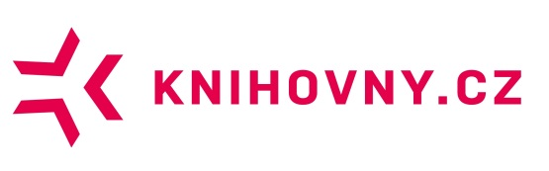

Tato rovina CPK je svázána s Koncepcí v oblasti B Přístup k informačním zdrojům a službám knihoven, konkrétně s cílem 6. Vytvořit jednotné rozhraní systému knihoven s cílem zprostředkování všech nabízených služeb z každé knihovny v ČR.

Informační část (rozcestník)

Dalším cílem informačního portálu je vytvořit na domovské stránce portálu informační rovinu, která umožní všem obyvatelům ČR získat informace o systému, službách a akcích českých knihoven v jednoduché a dobře srozumitelné formě na jednom místě.

Tato rovina CPK je svázána s Koncepcí v oblasti E Kvalita, efektivita a marketing služeb knihoven, konkrétně s cílem 19. Podporovat marketingové aktivity centrálních i lokálních služeb systému knihoven.

1.3 Hlavní cíl a dílčí cíle projektu

Vyhledávač a navazující služby

Cílem je naplnění cílového stavu popsaného v Koncepci v odstavci Stav, kterého má být dosaženo: Vytvořit silný centrální portál poskytující kvalitní, pohotové služby, které umožní klientům získat požadovaný dokument v tradiční tištěné nebo digitální formě nebo informaci kdykoli,
odkudkoli a kdekoli.

Vytvoření jednotného rozhraní systému knihoven je komplexní úkol, proto jsou v Koncepci specifikovány i dílčí cíle, projekty / aktivity.
- Vytvořit silný portál jako základní stavební kámen pro zajištění přístupu do celého systému knihoven.
- Vytvořit systém jednotných uživatelských identit (využití federativní autentizace)
- Nabídnout uživatelům možnost on-line plateb za poskytované knihovnické služby.
- Zajistit koordinovaný přístup knihoven a jejich uživatelů k informačním zdrojům nabízeným systémem knihoven.
- Optimalizovat systém meziknihovních služeb a dodávání dokumentů s důrazem na rychlost, pohotovost, spolehlivost a efektivní využití informačních zdrojů.
- Vytvořit podmínky k tomu, aby každá knihovna v ČR působila jako rozhraní pro vstup do celého systému knihoven a každý knihovník byl schopen poskytnout komplexní službu.

Informační část

Cílem je naplnění cílového stavu popsaného v Koncepci v odstavci Stav, kterého má být dosaženo:
V populaci se zvyšuje podíl těch, kteří mají širší povědomí o činnosti knihoven a VKIS a disponují
potřebnou úrovní vzdělání a dovedností pro využívání těchto služeb.

Jedná se o komplexní úkol, proto jsou v Koncepci specifikovány i dílčí cíle, projekty / aktivity:
- Zvýraznit orientaci knihoven na služby koncovým uživatelům, využít metod marketingu a aktivního public relations k trvalé prezentaci poskytovaných a připravovaných Veřejných knihovnických a informačních služeb (VKIS).
- Zajistit výkon marketingových aktivit a public relations systému knihoven a VKIS na centrální úrovni.
- Poskytovat marketingový servis knihovnám, které si nemohou v oblasti marketingu dovolit vlastní profesionální zázemí.

2 Přínos CPK

2.1 Obecně - z pohledu řešitelského týmu

Realizace projektu CPK zásadním způsobem zvýší kvalitu i kvantitu služeb poskytovaných českými knihovnami. V současné době existuje v ČR více než 6 000 knihoven poskytujících veřejné knihovnické služby. Jejich úroveň je ale velmi nevyrovnaná. Kvalitní a komplexní služby nyní nabízejí především největší knihovny umístěné ve velkých městech, spektrum služeb nabízených malými knihovnami je velmi omezené. Prostřednictvím CPK budou mít i obyvatelé menších obcí možnost „dosáhnout“ na řadu služeb nabízených dnes pouze ve vzdálených knihovnách přímo z místa bydliště.

Těsnější spolupráce a důsledné sdílení informačních, finančních i lidských zdrojů rozšíří spektrum a prohloubí kvalitu služeb i v knihovnách, které působí jako centrální knihovny na úrovni národní, krajské, oborové či jiné.

Přínos projektu lze specifikovat takto:

Bude k dispozici silný portál pro zajištění centrálního přístupu do celého systému knihoven z kterékoli zapojené knihovny. Půjde nejen o integraci služeb a zdrojů českých knihoven (vyhledávač a navazující služby), ale i o soustředění aktuálních informací o českých knihovnách, jejich akcích atd. (informační část)

- Portál nabídne komplexní nabídku informací nejen o existenci zdrojů, ale i o jejich dostupnosti. Klient získá jak informaci o dostupnosti primárních dokumentů (tištěných i elektronických) zdarma v nejbližších knihovnách, tak o možnosti získat je za poplatek z pohodlí domova (elektronické dokumenty online, tištěné dokumenty ideálně prostřednictvím placené MS domů).
- Informační část portálu Knihovny.cz se stane přístupovým bodem k informacím o českých knihovnách pro širokou veřejnost a praktickým rozcestníkem pro knihovníky.
- Vytvořením informační části portálu Knihovny.cz na doméně www.knihovny.cz dojde ke zlepšení přístupu k informacím o nabídce, službách a aktivitách českých knihoven, a tedy i ke zlepšení prezentace poskytovaných i připravovaných veřejných knihovnických a informačních služeb. Zvýšení povědomí o činnostech a službách knihoven ve společnosti může potenciálně vést k zesílení návštěvnosti českých knihoven, k nárůstu využívání informačních zdrojů či ke zkvalitnění podpory knihoven ze strany zřizovatelů.
- Portál umožní sdílení výsledků digitalizace (pokud bude v budoucnu přijata novela Autorského zákona kodifikující předjednanou dohodu knihoven, nakladatelů a DILIE o kolektivní správě nekomerčních děl).
- Systém jednotných uživatelských identit umožní klientům registrovat/přihlašovat se do všech knihoven prostřednictvím jediné identity a prostřednictvím CPK využívat služby i zdroje celé sítě knihoven.
- Využití on-line plateb pro poskytované knihovnické služby omezí nutnost fyzické návštěvy knihoven kvůli administrativním úkonům.
- Pro knihovny bude k dispozici nové rozhraní integrující jejich vlastní katalog a zdroje se širokým spektrem dalších zdrojů. Pro odborné knihovny je významná integrace s předplacenými zahraničními odbornými zdroji, zahraničními katalogy a databázemi atd. Pro mnohé veřejné knihovny bude významnější integrace s českými zdroji (např. noviny, časopisy, televizní a rozhlasové zpravodajství, krajské zdroje atd.). Rozhraní bude parametrizovatelné podle potřeb jednotlivých knihoven/skupin knihoven a bude záležet na jejich rozhodnutí, do jaké míry je využijí.
- Optimalizace systému meziknihovních služeb a dodávání dokumentů s důrazem na rychlost, pohotovost, spolehlivost a efektivní využití informačních zdrojů zvýší komfort dodávání tištěných dokumentů přímo do místa bydliště.

2.2 Konkrétně - z pohledu uživatele

Průzkumy potřeb uživatelů a zpětná vazba

Pokud má být CPK úspěšný, musí vycházet ze znalosti potřeb a očekávání potenciálních uživatelů. Právě na ně se zaměřil průzkum provedený v roce 2013. Průzkum přinesl řadu důležitých poznatků, které byly využity pro přípravu Projektového záměru a budou zohledněny i přípravě a realizaci CPK. Kromě výsledků průzkumu zaměřeného výhradně na CPK se do této kapitoly promítly i výsledky průzkumů přání a potřeb čtenářů provedených Městskou knihovnou v Praze a také zpětná vazba řešitelů projektu CPK z nejrůznějších akcí věnovaných CPK (přednášky, workshopy, besedy).

Nejdůležitější získané poznatky lze velmi stručně sumarizovat takto:

- Uživatelé CPK jako nabídku na zastřešení fondů a služeb českých knihoven i informací o nich velmi vítají a podporují
- Uživatelé nejsou ochotni za službami knihoven cestovat do vzdálených destinací a velmi by uvítali, kdyby jim služby knihoven „přišly naproti“ v podobě širšího spektra poskytovaných služeb v blízké knihovně, dodávky dokumentů do domu, možnosti vyzvednout si a vrátit dokument v kterékoli knihovně atd.
- Uživatelé jsou ochotni za dodávku tištěných i elektronických dokumentů do domu platit, ale ne vysoké částky.
- Uživatelé velmi málo využívají stávající integrační nástroje (Souborný katalog a Jednotná informační brána), což je s ohledem na jejich bohatý informační potenciál škoda.

Subsystémy (části) CPK

CPK bude mít několik částí. Některé budou pro klienta na první pohled viditené (informační část a vyhledávač), jiné budou pro něho ukryté a budou mu nabízeny automaticky, takže o jejich existenci mnohdy ani nebude vědět (např. linkovací server se navenek „tváří“ jakou součást vyhledávače). Na následujícím obrázku je znázorněno, které části budou zajišťovat uspokojení konkrétních potřeb klientů CPK.

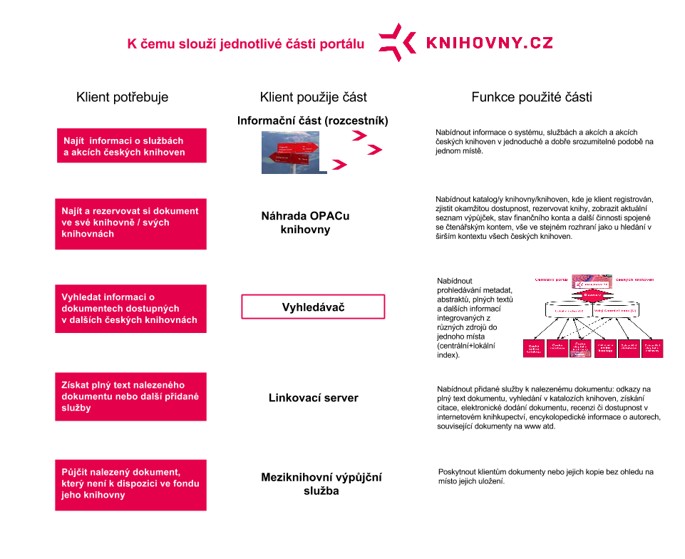

Dále jsou podrobněji vysvětleny funkce a možnosti některých částí.

Informační část (rozcestník)

Informační část portálu Knihovny.cz se stane přístupovým bodem k informacím o českých knihovnách pro širokou veřejnost a praktickým rozcestníkem pro knihovníky.

Vytvořením informační části portálu Knihovny.cz na doméně www.knihovny.cz dojde ke zlepšení přístupu k informacím o nabídce, službách a aktivitách českých knihoven, a tedy i ke zlepšení prezentace poskytovaných i připravovaných veřejných knihovnických a informačních služeb. Zvýšení povědomí o činnostech a službách knihoven ve společnosti může potenciálně vést k zesílení návštěvnosti českých knihoven, k nárůstu využívání informačních zdrojů či ke zkvalitnění podpory knihoven ze strany zřizovatelů.

Náhrada OPACu knihovny

Řešení navrhované pro CPK nemůže nahradit knihovní systémy v jejich plné funkcionalitě (akviziční a katalogizační modul a výpůjční systém), může ale nahradit modul OPAC. Rozhodnutí, zda knihovna nahradí stávající OPAC řešením CPK, nebo zda si ponechá svůj OPAC a CPK bude prezentován na jejích stránkách pouze formou vyhledávacího okénka, bude kromě kvality nabízeného řešení záviset i na tom, do jaké míry budou její uživatelé využívat externí zdroje. Pokud bude míra využití externích zdrojů vysoká, bude pro její uživatele jednotné prostředí pro práci se zdroji „mateřské“ knihovny i externích knihoven významným přínosem.

Vyhledávač

Výhledově CPK nabídne uživatelům na jednom místě a v jednotném rozhraní přímý přístup ke službám i fondům všech českých knihoven. Uživatel tak získá přístup i ke zdrojům a službám knihoven, v nichž není přímo zaregistrován. Pokud zjistí, že jde o pro něho zajímavé zdroje a služby, které ale vyžadují registraci, může se do dalších knihoven zaregistrovat online z pohodlí domova, stejným způsobem může za služby i platit.

CPK tak otevře pro uživatele široké spektrum zdrojů a služeb, které může být pro někoho žádoucí, pro někoho však příliš široké. Proto CPK nabídne uživatelům možnost zúžení tohoto spektra podle jejich potřeb v podobě „řezů“ podle různých hledisek, kterými mohou být např.

Obor (skupina oborů)
Lokalita
Knihovna (skupina knihoven), kde je uživatel registrován
Knihovna (skupina knihoven), kde uživatel není registrován, ale jsou pro něho zajímavé

Vyhledávací okno CPK otevře uživatelům přístup ke službám a zdrojům všech českých knihoven a lze ho uživatelům nabídnout buď samostatně

nebo v libovolném kontextu – např. jako rozšíření vyhledávání, které začne např. na oborové či regionální úrovni a nepřinese žádoucí výsledky.

Oborová úroveň:

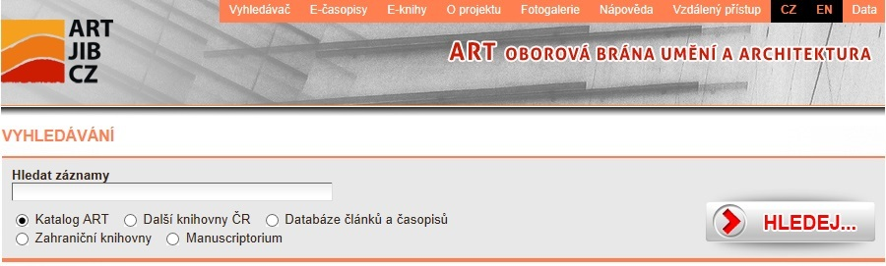

Nenašli jste? Zkuste ještě

Regionální úroveň:

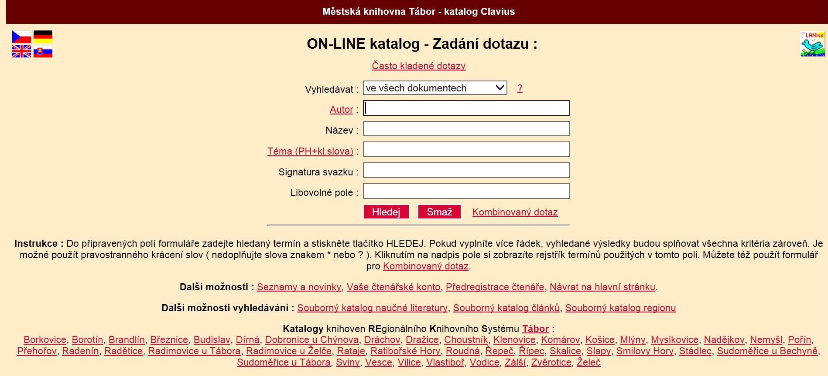

Nenašli jste? Zkuste ještě
Pro uživatele městských či obecních knihoven nabízejících množství komunitních a dalších akcí bude zajímavá a žádoucí nejen souhrnná či úžeji (tematicky, místně) vymezená informace o těchto akcích, ale i jejich propojení s tematickým hledáním. Propojení tematického hledání s akcemi nabízejí i oborové brány.

Linkovací server - přístup k plným textům a další přidané služby

Úkolem linkovacího serveru (linkserveru) je nabídnout co nejúplnější a nejpřesnější nabídku přidaných služeb k vyhledanému dokumentu. Link servery nabízejí odkazy na plný text dokumentu, vyhledání v katalozích knihoven, získání citace, elektronické dodání dokumentu, recenzi v internetovém knihkupectví, encyklopedické informace o autorech, související dokumenty na www atd.

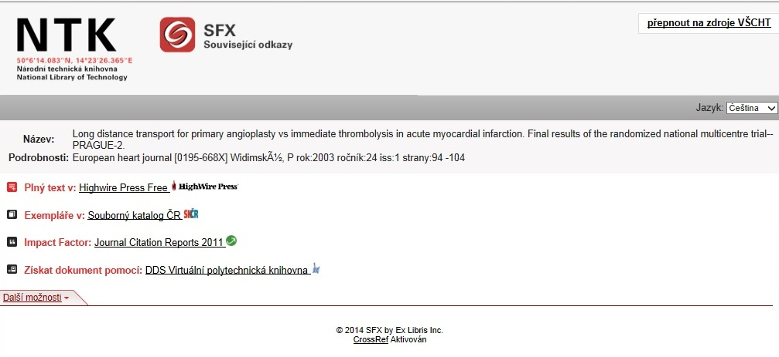

Meziknihovní výpůjční služba

Pro uživatele primárně menších knihoven má CPK zjednodušit přístup k fondům zapojených knihoven v rámci celé ČR, přičemž uživatel si může zvolit knihovnu, ve které si po registraci dokument vyzvedne. V tomto případě bude mít uživatel možnost v několika krocích zařídit objednávku požadovaného dokumentu i vzdáleně pouze prostřednictvím CPK:

- V CPK vyhledá uživatel dokument, o který má zájem. Dostane současně informaci o tom, ve kterých knihovnách je tento dokument dostupný.
- S ověřeným účtem mojeID se uživatel vzdáleně zaregistruje u knihovny, kde si bude chtít požadovaný dokument vyzvednout.
Pokud ve zvolené knihovně dokument dostupný není, má uživatel možnost objednat jej v CPK prostřednictvím MVS:
- CPK v takovém případě vyplní žádost o MVS, kterou odešle cílové knihovně, kde je uživatel registrován.
- Ve formuláři CPK sám předvyplní knihovnu, ze které může být dokument získán, respektive dodá k žádosti o MVS přehled všech knihoven, které dle CPK dokument vlastní.
- Uživatel v CPK potvrdí vůli uhradit náklady spojené s poskytnutím MVS do určeného limitu.
- Cílová knihovna bude mít možnost žádost pouze potvrdit, a tím odeslat zdrojové knihovně, nebo zdrojovou knihovnu změnit a odeslat žádost jinam. Po odsouhlasení zdrojovou knihovnou CPK odečte potřebnou částku z konta uživatelee a nasměruje ji k zdrojové - odesílající knihovně. (V případě, že vybraná zdrojová knihovna nemůže/odmítne dokument v rámci MVS odeslat, vybírá a kontaktuje cílová knihovna prostřednictvím CPK další z knihoven, kde je dokument dostupný; není-li už taková, podává uživateli zprávu, že jeho požadavek není možné uspokojit).
- Po přijetí dokumentu cílovou knihovnoubude uživatel prostřednictvím CPK, případně dalších komunikačních kanálů vyrozuměn, že je jeho objednávka připravena k vyzvednutí

2.3 Konkrétně - z pohledu knihoven

Průzkum potřeb knihoven

Při přípravě CPK je důležitá nejen znalost potřeb potenciálních koncových uživatelů, ale i knihoven. Jeden z průzkumů se proto zaměřil i na analýzu jejich potřeb a očekávání. Velmi cennou zpětnou vazbu získali členové řešitelského týmu nejen při svých prezentacích na všech významných knihovnických konferencích a seminářích, ale zejména při svých výjezdech přímo „do terénu“ na objednávku jednotlivých knihoven či skupin knihoven.

Nejdůležitější získané poznatky lze velmi stručně sumarizovat takto:

- Pracovníci českých knihoven CPK jako nabídku na zastřešení fondů a služeb českých knihoven i informací o nich velmi vítají a podporují, ale obávají se, aby tento ambiciózní projekt existující prozatím pouze v teoretické rovině nevedl k oslabení nebo dokonce likvidaci projektů, které již v ČR mnoho let běží a staly se nedílnou součásti služeb českých knihoven. Jde především o Souborný katalog ČR, Jednotnou informační bránu a oborové brány. Integrace těchto projektů do CPK musí být podmíněna existencí jejich plnohodnotné náhrady, která bude dostatečně odzkoušena v praxi a knihovnami akceptována.
- Pracovníci českých knihoven jsou ochotni obsloužit „cizího“ uživatele, pokud je již registrován v jiné knihovně.
- Pracovníci českých knihoven mají zatím lehce rezervovaný postoj k online platbám a velmi rezervovaný postoj k využití mojeID.
- Pracovníci českých knihoven upozorňují na nutné omezení některých služeb v rámci celku (omezení výpůjček drahých dokumentů do domu atd.)
- Pracovníci českých knihoven (zejména malých) se obávají, že v rámci CPK se ztratí v rámci velkého celku a přijdou o svoji unikátní identitu. Tuto obavu zpravidla rozptýlí informace o tom, že způsob prezentace CPK při aktivitách knihovny i na jejích stránkách záleží na rozhodnutí pracovníků konkrétní knihovny, případně skupiny knihoven (viz příklady v předcházející kapitola 2.2). Přesto přetrvává obava z funkčnosti projektu, v němž bude zapojeno příliš mnoho příliš různých knihoven.

Rizika příliš pestré mozaiky a potřeba užší integrace knihoven na úrovni oborové příbuznosti, užších územních celků atd.

CPK má ambiciózní cíle a již od počátku je do něho zapojena skupina velmi různých a nesourodých knihoven. Pestrá mozaika zúčastněných knihoven

byla od počátku projektu cílem. Pokud má CPK sloužit potřebám všech českých knihoven, musí v něm být zohledněny potřeby knihoven různého charakteru, zaměření, velikosti i lokalizace. Je evidentní, že snaha o uspokojení různých a mnohdy protichůdných potřeb knihoven (např. velká důležitost předplacených zahraničních elektronických zdrojů pro vědecké a vysokoškolské knihovny a minimální důležitost těchto dokumentů pro městské či obecní knihovny) může vést k rozporům při stanovení priorit, snaha o spolupráci a sdílení zdrojů, identit i finančních prostředků na úrovni velkého množství různých knihoven, které spolu dosud nespolupracovaly, může přinést minimálně zdržení, v horším případě závažné rozpory a ohrožení projektu.

Je proto mimořádně důležité, aby vybrané řešení bylo modulární a umožňovalo nejen různá nastavení pro určité skupiny knihoven, ale i jejich těsnější spolupráci. Určité funkce a postupy, které by v rámci celku mohly být obtížně průchodné, bude zřejmě praktické zkoušet napřed na úrovni knihoven, které již spolu spolupracují, dokázaly spolu uzavřít smlouvy, sdílet činnosti i finance.

Integrace na oborové úrovni
Dobrým příkladem již existující integrace na oborové úrovni je oborová brána ART. Jedná se o informační Informační portál zaměřený na oblast výtvarného a užitého umění a architektury ART je společným projektem devíti knihoven (Knihovna Uměleckoprůmyslového musea v Praze, Knihovna Akademie výtvarných umění v Praze, Knihovna Galerie výtvarného umění v Ostravě, Knihovna Moravské galerie v Brně, Knihovna Muzea umění Olomouc, Knihovna Národní galerie v Praze, Knihovna Národního technického muzea v Praze, Knihovna Vysoké školy uměleckoprůmyslové v Praze, Knihovna Západočeského muzea v Plzni). Spolupráce funguje na základě smlouvy. Projekt má desetiletou historii a sdružuje knihovny různého charakteru, musel se tedy již vypořádat např. s odlišnými potřebami i podmínkami působení (právní rámec), sdílením placených elektronických zdrojů i finančních prostředků.

Integrace knihoven na úrovni kompaktních územních celků
CPK by měl po technické stránce umožnit funkční propojení knihoven, které se k užší integraci rozhodnou a formálně zakotví dohodu o spolupráci a jejích podmínkách. Uživateli v takovém případě může CPK nad rámec služeb a fondů těchto knihoven nabídnout až služby adekvátní službám poboček knihovny jedné.

To zahrnuje zejména, ale nikoli výhradně:
- možnost sdílení elektronických zdrojů zapojených knihoven (nebude-li implementováno napříč zapojenými knihovnami obecně, viz část o vyhledávání)
- možnost sdílení identity a plnohodnotné čtenářské registrace uživatelů registrovaných v kterékoli zapojené knihovně i ve všech ostatních knihovnách v rámci daného celku
- možnost zadání požadavku na vyzvednutí dokumentu v jiné knihovně, než je momentálně dostupný (implementováno analogicky jako MVS, nezatížené zvláštními poplatky).
Výčet služeb se může, a velmi pravděpodobně bude, v různých územních celcích s ohledem na specifika zapojených knihoven lišit. CPK musí v tomto ohledu umožnit nastavitelnost spektra funkcí poskytovaných mezi určitým výčtem knihoven.

V rámci CPK existuje prostor i pro další roviny integrace – např. užší integrace a spolupráce vědeckých a vysokoškolských knihoven při získávání a využívání drahých zahraničních elektronických zdrojů atd.

3 Podmínky poskytnutí nové kvality VKIS, které knihovny nabídnou prostřednictvím CPK

3.1 Organizační a finanční zajištění a stabilita

Základním předpokladem pro úspěch projektu CPK je vyřešení dlouhodobě udržitelného financování a organizačního uspořádání. Z finančního hlediska nebude s ohledem na možnosti knihoven reálné počítat se zajištěním dostatečného množství zdrojů bez účelové dotace. Pro tuto dotaci je možné zvažovat využití programu Veřejné informační služby knihoven (VISK) Ministerstva kultury ČR. Vzhledem k účelu programu VISK i vzhledem k tomu, že Ministerstvo kultury ČR je autorem Koncepce rozvoje knihoven ČR na roky 2011-2015, lze tuto podporu považovat v určitých finančních limitech považovat za velmi reálnou. Knihovny, které se aktivně zapojí do CPK, se musí zavázat ke spoluúčasti na financování projektu.

CPK by měl být provozován jako služba externím dodavatelem dle výsledku veřejné zakázky v prvním období na 4 - 5 let. Minimálně na tuto dobu by měly se svým příspěvkem počítat i zapojené knihovny. Ke konci období musí být vypsána nová soutěž na provozování CPK na další víceleté období.

Je nutné smluvně zajistit organizační uspořádání, které bude zakotvovat vzájemnou spolupráci knihoven zapojených do CPK a administrativní zajištění projektu. Centrální portál bude plně provozován jako služba vybraným dodavatelem. Na straně knihoven by měl být pověřený administrátor, který by je v jednání s dodavatelem zastupoval.

Knihovny, které se aktivně zapojí do CPK, mezi sebou uzavřou Smlouvu o spolupráci, ve které budou zavázány ke spolupráci při vytváření a provozování CPK a k finanční spoluúčasti. Kromě zapojených knihoven bude jednou ze smluvních stran Sdružení knihoven ČR, z. s. p. o. – SDRUK, které bude plnit roli administrátora a zástupce knihoven vůči dodavateli CPK.

Součástí Smlouvy o spolupráci je i ustanovení o mechanismu řízení projektu a způsobu rozhodování spolupracujících knihoven. V rámci stanovení podmínek finančního zajištění projektu je nutné stanovit způsob přijímání dalších knihoven i ceny za přistoupení „typových“ knihoven různého charakteru a velikosti. Přistoupení dalších knihoven musí být ošetřeno v zadávací dokumentaci. Před vyhlášením výběrového řízení musí být jasné a smluvně potvrzené, které knihovny se pilotní fáze CPK reálně zúčastní.

Knihovny uzavřou se SDRUK Příkazní smlouvu v níž bude SDRUK pověřen přípravou a realizací veřejné zakázky na výběr dodavatele, který bude provozovat CPK. Příkazní smlouva bude definovat míru zapojení knihoven při přípravě výběrového řízení a jeho realizaci.

Dle harmonogramu by měly zakládající knihovny podepsat smlouvy v druhé polovině roku 2014, výběrové řízení na dodavatele CPK by mělo být vyhlášeno na konci roku 2014 nebo počátkem roku 2015. Pilotní provoz CPK by měl být zahájen v průběhu roku 2015.

Aktuální návrhy Smlouvy o spolupráci a Příkazní smlouvy budou po schválení Radou CPK přílohami plné verze Projektového záměru.

3.2 Technologické řešení a interoperabilita

V souvislosti s novou kvalitou služeb, které české knihovny nabídnou svým uživatelům prostřednictvím CPK, se dlouhodobě hovoří především o nutnosti výběru kvalitního, dostatečně robustního i modulárního technologického řešení, v poslední době též o interoperabilitě.

Existuje však řada dalších podmínek, které mohou novou kvalitu VKIS významně podpořit či limitovat, ale hovoří se o nich podstatně méně. Zde budou uvedeny pouze nejdůležitější z nich.

3.3 Digitalizace

Pod digitalizaci patří i retrospektivní konverze katalogů, která je převodem lístkových katalogů neboli informací o dokumentech existujících ve fondech českých knihoven do digitální podoby. Bez úplné retrospektivní konverze nebo rekatalogizace nemohou být katalogy do CPK integrovány.

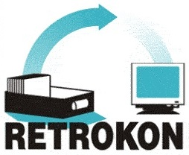

Po slibném startu v 90. letech postupují retrospektivní konverze i rekatalogizace katalogů českých knihoven velmi pomalu. Problémem je zejména pomalý postup retrospektivní konverze/rekatalogizace katalogů velkých knihoven s právem povinného výtisku.

Další rovinou digitalizace je digitalizace primárních dokumentů. I digitalizace primárních zdrojů probíhá v ČR od poloviny 90. let. Relativně pomalý postup v rámci projektů Manuscriptorium a Kramerius se výrazně urychlil v posledních letech díky projektům IOP (Národní digitální knihovna a krajské digitalizace) a Google. Řada digitalizovaných dokumentů není bohužel prozatím dostupná. Nedořešenou otázkou zůstává jejich dlouhodobá archivace, kde je ošetřena zatím jen rovina fyzická, nikoli logická.

3.4 Legislativa
Knihovny i jejich uživatelé shodně pokládají za velký přínos dostupnost (byť prezenční) digitalizovaných dokumentů spadajících pod režim autorskoprávní ochrany v kterékoli české knihovně, bez nutnosti dojíždění do vzdálených knihoven, které digitalizovaný dokument vlastní ve svých fondech. Bez dotažení změn platné legislativy pro tuto oblast zůstane část potenciálu CPK ale i prostředků vložených z rozpočtu ČR i EU do digitalizace využita pouze částečně.

4 Současný stav a výhled
V předcházejících kapitolách bylo vymezeno postavení CPK v rámci Koncepce rozvoje knihoven ČR na léta 2011-2015, byly popsány hlavní i dílčí cíle projektu i jeho přínos. V následující kapitole je popsán současný stav, střednědobý výhled do roku 2015 (cílový rok Koncepce) i dlouhodobý výhled do roku 2020.

4.1 Současný stav

Centrální portál jako základní stavební kámen pro zajištění přístupu do celého systému knihoven ve smyslu, jak byly vymezeny jeho cíle v kapitole 1, v současné době v ČR neexistuje.

Přesto CPK nevzniká „na zelené louce“. V ČR existuje a spolehlivě funguje řada projektů zaměřených na integraci zdrojů, jejichž existenci a nezastupitelnou roli pro služby českých knihoven je nutné při tvorbě CPK respektovat. Některé projekty budou do CPK zcela integrovány a postupně zaniknou (např. Jednotná informační brána), jiné budou do CPK integrovány částečně (např. oborové brány nebo discovery systémy napojené na centrální indexy a linkservery u knihoven s velkým množstvím placených zahraničních elektronických zdrojů). Další zdroje (Souborný katalog ČR – SK ČR a Virtuální polytechnická knihovna – VPK) budou zachovány a v rámci CPK využity, bude u nich ale muset proběhnout proces transformace a konsolidace.

Integrace JIB proběhne postupně. JIB musí být s ohledem na vysoký počet knihoven, které ji využívají, i frekvenci využití funkční až do doby, než bude k dispozici a českými knihovnami akceptována její plnohodnotná náhrada. Totéž platí i o částečné náhradě funkcionality oborových bran.

Jednotná informační brána a oborové brány

Jednotná informační brána (JIB) http://www.jib.cz umožňuje uživatelům z jednoho místa v jednotném rozhraní využívat různé české i zahraniční zdroje (katalogy knihoven, souborné katalogy, plnotextové databáze a digitální knihovny). JIB zahrnuje univerzální i oborově specializované zdroje.
JIB slouží svým uživatelům, jimiž jsou především knihovny, spolehlivě a bez výpadků již 12. rok a stala se důležitou součástí služeb českých i zahraničních knihoven. Kromě funkce vyhledávače a informační části poskytuje českým knihovnám i velmi využívanou službu přebírání záznamů.

Využití JIB v roce 2013

Položka | Počet
Registrované knihovny, které mohou přes JIB přistupovat k placeným EIZ | 27
Knihovny, jejichž katalogy a databáze jsou zapojené v JIB | 46
Knihovny, které využívají přebírání záznamů | 162
MetaLib – Prohledatelné zdroje | 171
MetaLib – Odkazové zdroje | 136
SFX - Zdroje | 10
SFX - Cíle | 181
Přístupy přes webové rozhraní | 3 508 640
Přístupy (dotazy) Z39.50 – stahování záznamů | 748748
Průměrný počet dotazů/1 pracovní den | 2 971

Postupy i technologie odzkoušené v JIB se staly základem pro vybudování šesti oborových bran:
- Oborová brána Umění a architektura - ART: http://art.jib.cz
- Oborová brána Mezinárodní vztahy- IREL: http://irel.jib.cz
- Oborová brána Knihovnictví a vědecké informace - KIV: http://kiv.jib.cz
- Oborová brána MUSICA - MUS : http://mus.jib.cz
- Oborová brána PRÁVO: http://pravo.jib.cz
- Oborová brána TECHNIKA – TECH: http://tech.jib.cz

Podrobně je funkcionalita JIB a oborových bran, kterou je třeba v rámci CPK zachovat nebo plnohodnotně nahradit, popsána v plné verzi Projektového záměru_verze 3 (Příloha 4: JIB a oborové brány: funkcionalita a zapojené knihovny)

Je třeba zdůraznit, že integrace zdrojů v rámci JIB je založena na jiném modelu, než je cílový model integrace zdrojů pro CPK. Integrace v rámci JIB a oborových bran není primárně založena na využití centrálního a lokálního indexu, ale na paralelním prohledávání zdrojů. JIB má jen minimum zdrojů „u sebe“ v indexu a prohledává externí zdroje. Negativním důsledkem je pomalé vracení výsledků. Integrace zdrojů je ale snazší než v případě využití indexů a umožňuje integrovat i zdroje hůře dostupné či méně využívané. Proto bude nutné i v rámci CPK paralelní prohledávání zachovat.
Graficky lze velmi zjednodušeně integraci zdrojů v rámci JIB znázornit takto:

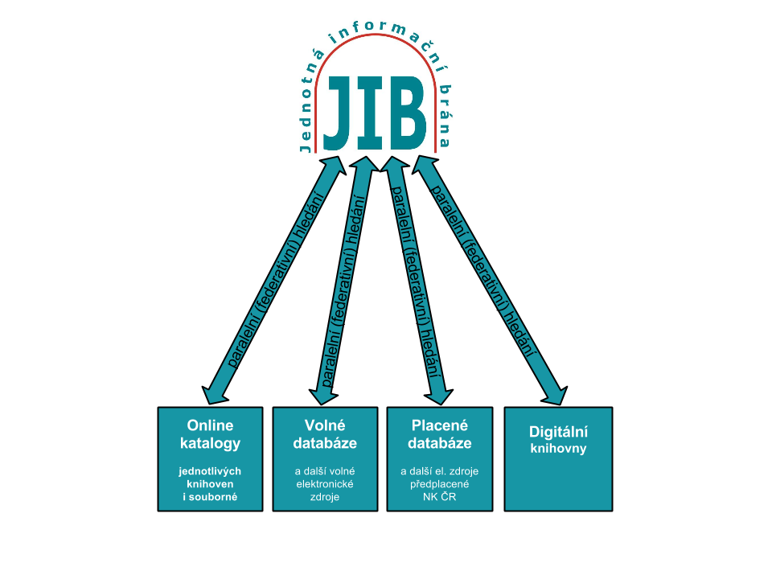

Knihovny sdílejí své klasické i elektronické zdroje prostřednictvím SK ČR a JIB. Oba zdroje jsou propojeny – SK ČR je integrován do JIB. Většina českých knihoven využívá SK ČR i JIB, což představuje dobrou průpravu na spolupráci v rámci CPK, některé městské knihovny využívají svůj souborný katalog SKAT, řada knihoven (zejména menších) však pracuje v naprosté izolaci, centrální služby nevyužívá a často o nich ani neví. Oborové brány slouží omezené uživatelské komunitě, v širším kontextu však zůstávají ukryté, i když integrují řadu zdrojů zajímavých pro širokou veřejnost.
Řada zakládajících knihoven již implementovala nebo implementuje kombinaci discovery systémů, centrálních/lokálních indexů a linkserverů.

Současný stav linkování v zakládajících knihovnách CPK lze graficky znázornit takto (obrázek bude dopracován).
Poznámka: Univerzita Karlova je přidána s ohledem na zajištění linkserveru pro oborovou bránu PRÁVO

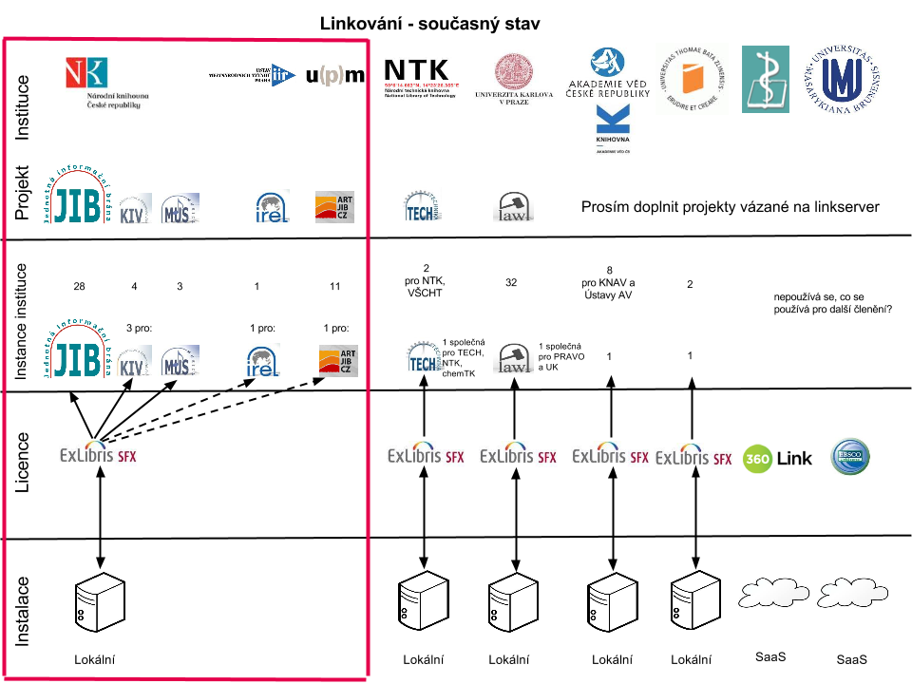

Jejich praktické zkušenosti ukazují, že centrální řešení nemusí být vždy (např. v případě linkování) ideální variantou a že u těchto projektů bude zřejmě realistickou cestou integrace zachování stávajících linkserverů a jejich zapojení v rámci CPK.

U centrálního linkserveru, který by měl pokrýt různorodé a rozsáhlé předplatné řady knihoven, by byla problematická centrální správa zdrojů, udržování aktuálnosti aktivací dostupných EIZ jednotlivých knihoven podle licencí, problematické by bylo i shromažďování a udržování aktuálních informací z knihoven. Výsledné menu linkserveru by obsahovalo velký počet odkazů vzhledem k množství aktivovaných EIZ a počtu zapojených knihoven navíc s údaji o dostupnosti. Menu by bylo pro uživatele nepřehledné, hrozilo by riziko preference cílových odkazů EIZ uživatelem podle pořadí zobrazení v menu linkserveru, čímž by docházelo ke znevýhodnění některých databází. Nereálná by byla i customizace menu pro jednotlivou knihovnu. Takový centrální linksever by čelil vysoké provozní zátěži, která by mohla způsobovat nedostatečně rychlou odezvu pro uživatele. S ohledem na uvedené skutečnosti se jeví jako reálný a praktický model založený na kombinací základního linkserveru CPK poskytující ho služby knihovnám, které mají shodné (nebo téměř shodné) s externími linkservery institucí (skupin institucí)se specifickými zdroji a potřebami.

Sdílení identit probíhá bilaterálně na experimentální, nikoli provozní, úrovni. V některých knihovnách se začíná využívat pro registraci a přihlášení MojeID. Online platby jsou realizovány ve zkušební verzi v několika knihovnách, nikde však není možné za služby knihovny online platit standardní platební kartou. Příprava knihovních systémů na zapojení do CPK je v počáteční fázi, standardy interoperability jsou definovány, producenti knihovních systémů se snaží alespoň základní podmínky splnit, v některých případech ale vyčkávají na „poptávku“ od svých uživatelů.

Úroveň MVS je nedostatečná, služba dodávání dokumentů (DDS) je omezena stávajícím zněním autorského zákona a smlouvy se sdružením DILIA, což nepřispívá k rozvoji služby.
Graficky lze současnou situaci znázornit takto:

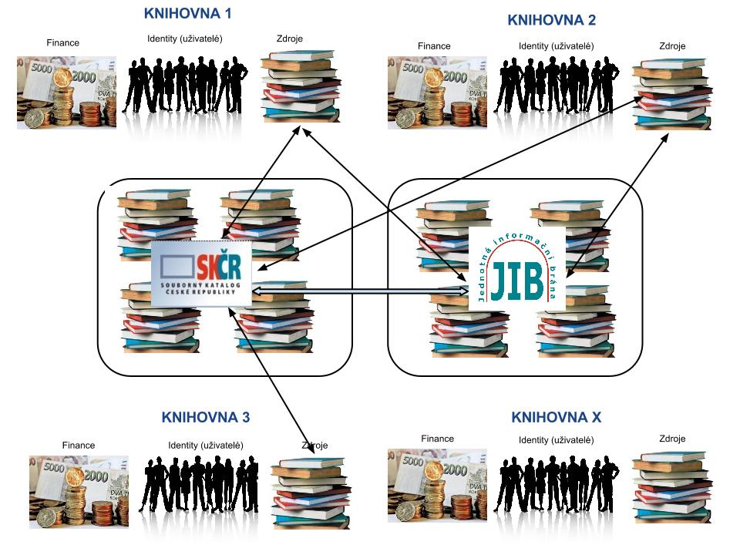

4.2 Předpokládaný stav v roce 2015

Rok 2015 byl zvolen jako milník vzhledem k tomu, že Koncepce rozvoje knihoven ČR je navržena pro roky 2011-2015.

V roce 2015 bude existovat základ silného portálu jako základní stavební kámen pro zajištění přístupu do celého systému knihoven. Portál bude v pilotním provozu a plně či částečně ho bude využívat všech 20 zakládajících knihoven.

Některé zakládající knihovny budou využívat pouze CPK, jiné ho budou využívat paralelně se svými stávajícími systémy a rozhraními a během pilotního provozu (2015-2016) se budou rozhodovat, zda přejdou plně na CPK, nebo si ponechají stávající systém.

Pilotní fáze projektu bude pro další osud CPK klíčová – jen pokud bude pilotní fáze úspěšná, většina zakládajících knihoven přejde na zvolené řešení, které bude atraktivní i pro další knihovny, tyto se postupně zapojí a jejich počet bude narůstat, stane se portál skutečně centrálním.

Integrace zdrojů v CPK bude (na rozdíl od integrace zdrojů v JIB) založena primárně na využití centrálního a lokálního indexu, do nichž bude integrována většina zdrojů – viz následující zjednodušené grafické znázornění:

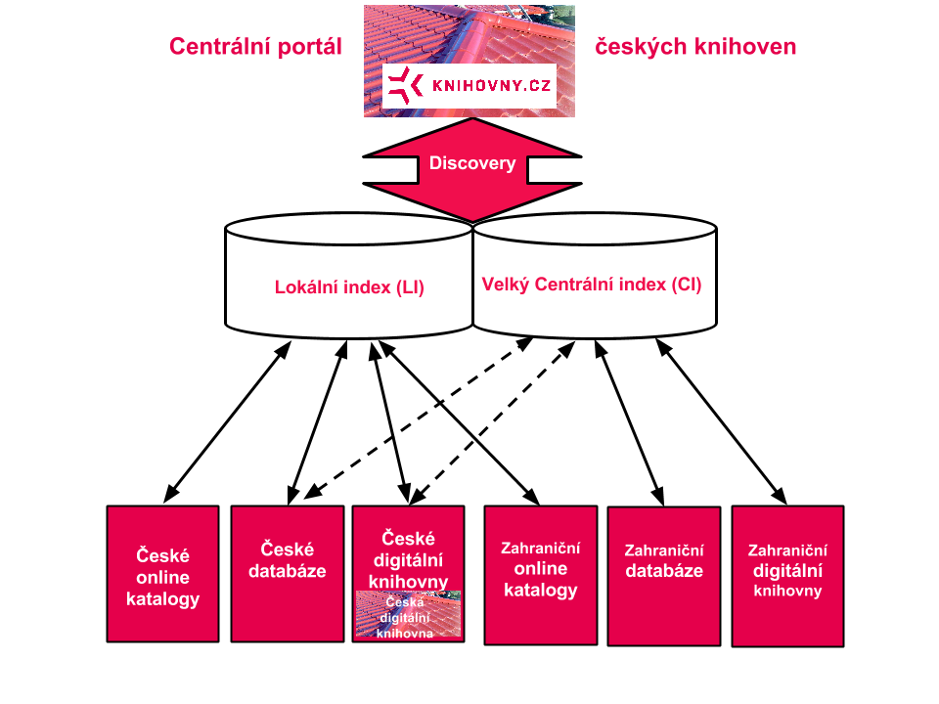
CPK nabídne dokonalejší způsob integrace zdrojů než JIB, pro uživatele bude příjemná zejména podstatně rychlejší odezva při vyhledávání. Konsorciální licence pro technické řešení odstraní limity JIB plynoucí z jejího založení na licencích NK ČR. Stejně jako u JIB však zůstanou mimo možnosti integrace nenaskenované i naskenované lístkové katalogy až do doby, než proběhne jejich retrospektivní konverze nebo rekatalogizace a budou k dispozici nezbytná metadata. Mimo CPK nebo hůře integrována bude i řada katalogů, databází i digitálních knihoven, které nebudu odpovídat standardům interoperability.

Pro poskytnutí plných textů dokumentů a dalších přidaných služeb bude vybraný discovery systém nabízet linkování prostřednictvím základního linkserveru CPK i dalších linkserverů:

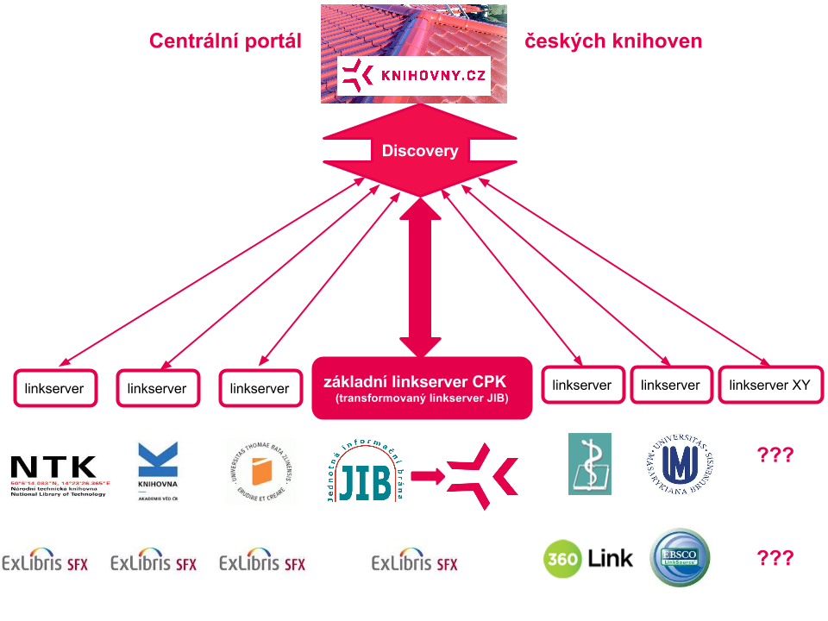
Uživatelé budou mít možnost přihlašovat se do zapojených zakládajících knihoven jednotnými přihlašovacími údaji s využitím služby MojeID a s využitím služeb eduID si navzájem propojit účty v jednotlivých knihovnách.

Online platby budou možné, předpokládá se, že knihovny budou moci využít online platby prostřednictvím platební brány a clearingu Národní technické knihovny (Využití systému Virtuální polytechnická knihovna – VPK).

Součástí CPK (či modulu, který by byl na CPK navázaný) bude i nástroj, který spolupracujícím knihovnám umožní centralizované účtování poplatků za meziknihovní služby a služby dodávání dokumentů. Budou definovány podmínky, za nichž by byly knihovny ochotné dodávat dokumenty objednané prostřednictvím meziknihovních výpůjčních služeb přímo koncovému uživateli.

Graficky lze předpokládanou situaci v roce 2015 znázornit takto:

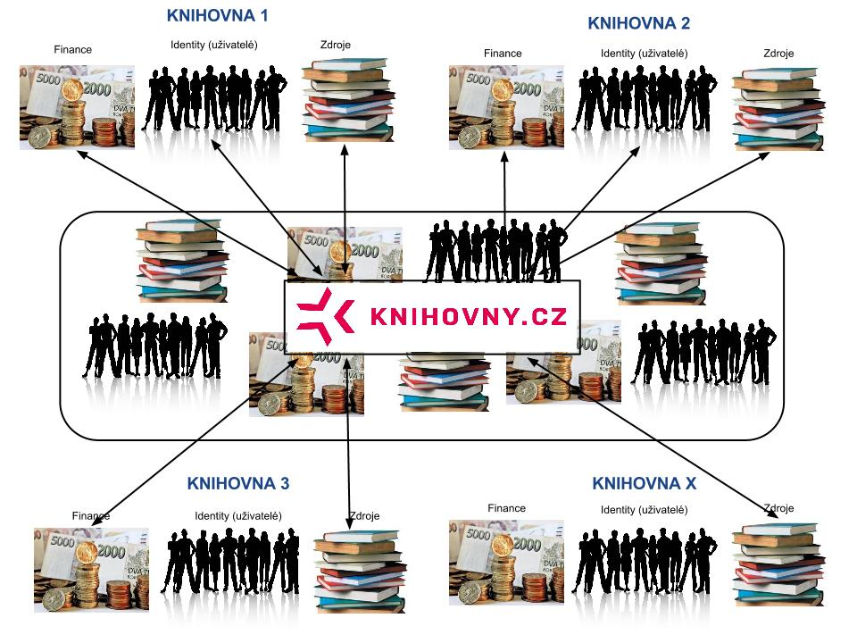

4.3 Cílový stav v roce 2020

Budoucnost CPK do roku 2020 lze predikovat pouze rámcově.

Bude existovat silný portál jako základní stavební kámen pro zajištění přístupu do celého systému knihoven. Bude v plném provozu a bude ho využívat většina českých knihoven. Jejich klienti budou spokojení, že získají vše pohodlně na jednom místě, čímž bude naplněna vize Koncepce rozvoje knihoven ČR na léta 2011-2015, kterou se do kroku 2015 podaří naplnit pouze částečně.

Lokální specifika budou vhodně zakomponována do celku a bude možné se k nim snadno dostat přes osobní/lokální nastavení.

Vzhledem k tomu, že bude existovat jednotný, silný, stabilní a zároveň snadno ovladatelný portál využívaný všemi, každá knihovna bude schopna bez problémů působit jako rozhraní pro vstup do celého systému knihoven a každý knihovník bude schopen poskytnout komplexní službu.

Navazující projekty popsané v předcházejících kapitolách, které bude účelné a technicky možné do CPK integrovat, budou již integrovány nebo s CPK propojeny. JIB ve stávajících podobě nebude existovat. Všechny zdroje budou plně integrovány do centrálních/lokálních indexů, případně jiným, dnes neznámým, způsobem.

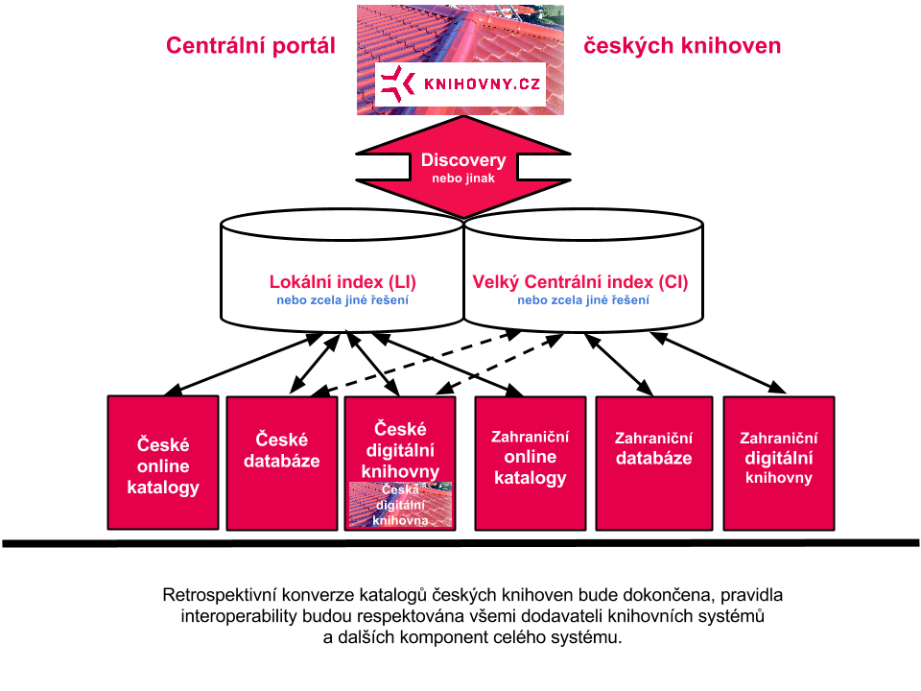
Sdílení identit bude běžnou záležitostí jako podmnožina širšího sdílení identit pro různé typy služeb v národním i mezinárodním kontextu. Online platby budou běžné.

Úroveň MS a služby dodávání dokumentů bude vysoká, s ohledem na vysoké procento dokumentů existujících v elektronické podobě bude klasická MS ztrácet na významu. Graficky lze předpokládanou situaci v roce 2020 znázornit takto:

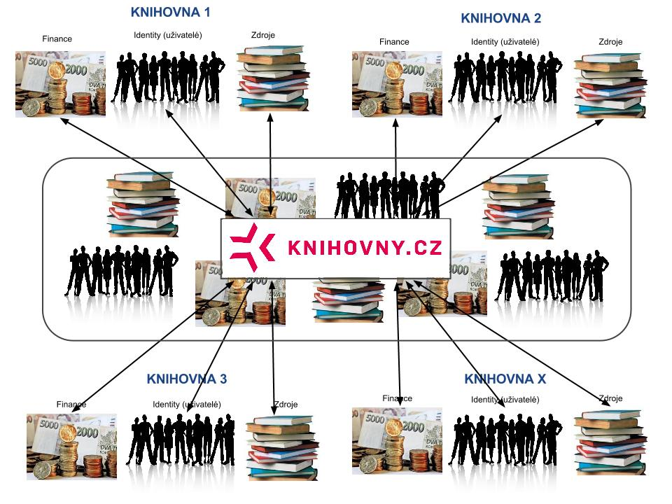

5 Zakládající knihovny CPK

5.1 Soupis zakládajících knihoven

První skupinou knihoven, které budou CPK testovat a využívat, bude skupina zakládajících knihoven.

Jedná se o pestrou skupinu, v níž jsou zapojeni reprezentanti různých kategorií českých knihoven:

- Knihovna Akademie věd ČR (její ředitel je zpravodajem věcně příslušné priority Koncepce, předsedou Rady CPK a oficiálním leaderem celého projektu)
- Národní knihovna ČR
- Moravská zemská knihovna (její ředitel je místopředsedou Rady CPK)
- Městská knihovna v Praze
- Národní technická knihovna
- Národní lékařská knihovna
- Městská knihovna Kutná Hora
- Jihočeská vědecká knihovna v Českých Budějovicích
- Krajská knihovna Františka Bartoše ve Zlíně
- Moravskoslezská vědecká knihovna v Ostravě (její ředitelka je předsedkyní SDRUK)
- Studijní a vědecká knihovna Plzeňského kraje
- Studijní a vědecká knihovna v Hradci Králové
- Městská knihovna Tábor
- Knihovna Národního muzea
- Univerzita Tomáše Bati ve Zlíně – Knihovna
- Masarykova Univerzita – Knihovnicko-informační centrum
- Univerzita Palackého v Olomouci
- Vědecká knihovna v Olomouci
- Krajská vědecká knihovna v Liberci
- Ústav mezinárodní ch vztahů - knihovna

Zatímco část zakládajících knihoven bude mít v pilotní fázi projektu implementováno pouze řešení CPK, jiné knihovny budou mít toto řešení implementováno souběžně se svým již provozovaným řešením.

5.2 Funkcionalita podobná CPK implementovaná v zakládajících knihovnách

 | Instituce | Implementace CPK  v roce 2015 (A/N) | Od roku 2015 pouze CPK (C), nebo souběh se stávajícím řešením (S) | Specifikace stávajícího řešení (discovery systém, centrální index atd.) | Plánovaná doba souběhu
1 | Knihovna Akademie věd | A | S | VuFind (vlastní řešení), EDS (EBSCO) | Do doby, než bude řešení CPK lepší než vlastní řešení
2 | Národní knihovna České republiky | A | S | EDS (EBSCO),  VuFind pro NDK (Logica) | Do doby, než bude řešení CPK lepší než vlastní řešení, smlouva na EDS do jara 2015
3 | Moravská zemská knihovna | A | S | VuFind (vlastní řešení) | Do doby, než bude řešení CPK lepší než vlastní řešení
4 | Městská knihovna v Praze | A | S | FAST (INCAD) | Do doby, než bude řešení CPK lepší než vlastní řešení
5 | Národní technická knihovna | A | S | Summon (AiP, Serials Solutions), VuFind (vlasntí řešení) | Do doby, než bude řešení CPK lepší než vlastní řešení, nejméně však do 31. 12. 2016
6 | Národní lékařská knihovna | A, nejdříve na konci 2015, data do lokálního indexu poskytneme samozřejmě dříve | S | 360Core,  360Link,  Summon - smlouva na 2 roky 2014-2015 | Do doby, než bude řešení CPK lepší než vlastní řešení
7 | Městská knihovna Kutná Hora | A | C | -
8 | Jihočeská vědecká knihovna v Českých Budějovicích | A | C | -
9 | Krajská knihovna Františka Bartoše ve Zlíně | A | C | - | Až bude CPK splňovat očekávání KKFB
10 | Moravskoslezská vědecká knihovna v Ostravě | A | C | -
11 | Studijní a vědecká knihovna Plzeňského kraje | A | C | -
12 | Studijní a vědecká knihovna v Hradci Králové | A | C | -
13 | Městská knihovna Tábor | A | C | -
14 | Knihovna Národního muzea | A | C | -
15 | Univerzita Tomáše Bati ve Zlíně - knihovna | N | S | Summon | 7 let
16 | Masarykova Univerzita – Knihovnicko-informační centrum | N | S | EDS (EBSCO) | 7 let – nejméně do konce 2019
17 | Univerzita Palackého v Olomouci - knihovna | A | S | ??? | 2 roky?
18 | Vědecká knihovna v Olomouci | A | C | -
19 | Krajská vědecká knihovna v Liberci | A | C | -
20 | Ustav mezinárodních vztahů - knihovna | A | C | -

6 Milníky CPK a hlavní úkoly Rady CPK v roce 2014
Milníky vycházejí z doporučení Rady CPK z výjezdního zasedání v Liblicích a z nich plynoucích úkolů. Úkoly Rady CPK jsou do tabulky převzaté ze zápisu z výjezdního zasedání doplněny a zvýrazněny červeně.

Doporučení Rady | - Výběrové řízení bude vyhlášeno na celek, nikoli po částech. Mělo by však umožnit kombinaci různých discovery řešení a centrálních indexů. Na základě poznatků z RFP budou upraveny požadavky.  - Členové Rady výraznou většinou preferují zajištění výběrového řízení na CPK a další zajištění provozu CPK prostřednictvím SDRUK.  - Členové Rady se vyjádřili kladně ke svým příspěvkům podle počtu přepočtených zaměstnanců pří výběru celkové sumy 2 mil. Kč.  - Časový posun je nutný pro získání dalších zkušeností členů pracovní skupiny pro CP. Pro získání praktických zkušeností s discovery systémy a centrálními (a zejména lokálními indexy) je možné požádat dodavatele o bezplatné testování)  - Věcná část zadávací dokumentace bude připravena do konce září 2014, výběrové řízení bude vyhlášeno v ideálním případě v roce 2014, případně na začátku roku 2015.  - Kromě přípravy zadávací dokumentace výběrového řízení je třeba se zaměřit na interoperabilitu, komunikaci (zejména příprava kratšího dokumentu o projektu srozumitelného pro širokou veřejnost) a převod původního portálu KNIHOVNY.CZ do podoby moderního infoportálu zastřešujícího informace o zdrojích a službách českých knihoven.
Úkoly | Ad doporučení 1, 4,5:  Příprava Projektového záměru verze 3  - Termín: 31.3.2014  - Odpovídá: B. Stoklasová  Posouzení /připomínkování Projektového záměru verze 3  - Termín: 15.4.2014  - Odpovídá: Rada CPK  Zapracování připomínek a úprava Projektového záměru verze 3  - Termín: 25.4.2014  - Odpovídá: B. Stoklasová  Schválení Projektového záměru verze 3  - Termín: 9.5.2014  - Odpovídá: Rada CPK  Příprava zkrácené „beletrizované verze“ Projektového záměru verze 3  - Termín: 31.3.2014  - Odpovídá: B. Stoklasová  Posouzení/připomínkování zkrácené „beletrizované“ verze Projektového záměru verze 3  - Termín: 15.4.2014  - Odpovídá: Rada CPK  Zapracování připomínek a úprava zkrácené „beletrizované“ verze Projektového záměru verze 3  - Termín: 25.4.2014  - Odpovídá: B. Stoklasová  Schválení zkrácené „beletrizované“ verze Projektového záměru verze 3  - Termín: 9.5.2014  - Odpovídá: Rada CPK  Vyprecizování a zúžení požadavků na dodavatele  - Termín: 15.5.2014  - Odpovídá: B. Stoklasová  Prostudování nového návrhu požadavků na dodavatele  - Termín: 15.5.2014  - Odpovídá: Rada CPK  Projednání nového návrhu požadavků na dodavatele  - Termín: červen 2014 – výjezdní zasedání?  - Odpovídá: Rada CPK  Úprava nového návrhu požadavků na dodavatele  - Termín: červenec 2014  - Odpovídá: B. Stoklasová  Schválení nového návrhu požadavků na dodavatele  - Termín: srpen 2014  - Odpovídá: Rada CPK  Ad doporučení 2 a 3:  Návrh organizačního a finančního zajištění projektu s ohledem na dlouhodobou udržitelnost  - Termín: 15.5.2014  - Odpovídá: M. Lhoták  Prostudování návrhu organizačního a finančního zajištění projektu  - Termín: 15.5.2014  - Odpovídá: Rada CPK  Projednání návrhu organizačního a finančního zajištění projektu  - Termín: červen 2014 – výjezdní zasedání?  - Odpovídá: Rada CPK  Úprava návrhu organizačního a finančního zajištění projektu  - Termín: červenec 2014  - Odpovídá: M. Lhoták  Schválení návrhu organizačního a finančního zajištění projektu  - Termín: srpen 2014  Odpovídá: Rada CPK  Příprava věcného podkladu zadávací dokumentace pro výběrové řízení  - Termín: 30.9.2014  - Odpovídá: B. Stoklasová (posouzení před zasláním Radě M. Lhoták a T. Gec)  Posouzení/připomínkování věcného podkladu zadávací dokumentace pro výběrové řízení  - Termín: 20.10.2014  - Odpovídá: Rada CPK  Zapracování připomínek k věcnému podkladu zadávací dokumentace pro výběrové řízení  - Termín: 31.10.2014  - Odpovídá: B. Stoklasová  Schválení věcného podkladu zadávací dokumentace pro výběrové řízení  - Termín: 15.11.2014  - Odpovídá: Rada CPK  Finalizace zadávací dokumentace, případně vyhlášení VŘ  - Termín: prosinec 2014  - Odpovídá: SDRUK

